Личная гигиена в процессе занятий физическими упражнениями

Знание гигиенических правил необходимо любому человеку, особенно людям, которые активно занимаются физкультурой и спортом. Строгое выполнение правил повышает эффективность оздоровительных занятий, укрепляет здоровье.
Роль гигиены в системе физического воспитания не должна исчерпываться одними лишь физическими упражнениями в каком-либо виде спорта, а должна включать как общественную, так и личную гигиену труда и быта.
Личная гигиена составляет элемент здорового образа жизни и включает в себя широкий круг вопросов, связанных с уходом за телом, рациональным суточным режимом, отказ от вредных привычек, разрушающих здоровье человека и снижающих адаптацию и тренированность организма.
Рациональный суточный режим не только помогает спортсмену сохранять высокую работоспособность и эффективно тренироваться, но и дает возможность лучше планировать свое время и успешно трудиться. В суточном режиме спортсмена необходимо, прежде всего, обеспечить выполнение различных видов деятельности в строго определенное время, правильное чередование трудовой деятельности, тренировочных занятий и отдыха, регулярное питание в одни и те же часы, выбор оптимального времени для тренировок, длительный и полноценный сон.
Подъем следует проводить в одно и то же время, не позднее 7 ч. Сразу же после подъема выполняется гигиеническая гимнастика. Утренняя гигиеническая гимнастика (зарядка) ускоряет переход от сна к бодрствованию, тонизирует центральную нервную систему, активизирует работу всех органов, создает бодрое и жизнерадостное настроение.
В суточном режиме следует строго придерживаться определенного времени для приема пищи, так как это способствует ее лучшему перевариванию и усвоению. Принимать пищу следует за 2–2,5 часа до тренировки и спустя 30–40 мин после ее окончания.
Сон является неотъемлемой частью восстановительного процесса при занятиях физическими упражнениями. Сон способствует сохранению здоровья и высокой спортивной работоспособности. Систематическое недосыпание и бессонница опасны тем, что вызывают истощение нервной системы, снижение работоспособности, ослабление защитных сил организма, однако, и излишний сон нежелателен.
Уход за телом включает в себя гигиенические мероприятия по уходу за кожей и ротовой полостью. Уход за кожей имеет важное гигиеническое значение, ибо здоровье спортсмена, его работоспособность и сопротивляемость различным заболеваниям во многом зависят от состояния кожных покровов. Уход за кожей предусматривает регулярное мытье тела горячей водой с мылом и мочалкой. Это надо делать не реже одного раза в 4–5 дней (прием душа, ванны или посещение бани). При занятиях физическими упражнениями кожа в значительной мере загрязняется. Поэтому после тренировки следует обязательно принимать теплый душ. Он не только очищает кожу, но и оказывает успокаивающее действие на нервную и сердечно-сосудистую системы, повышает обмен веществ и улучшает восстановительные процессы. После душа необходимо хорошо растереть тело и сделать легкий массаж основных мышечных групп. Хорошей гигиенической процедурой является баня. Правильное использование бани способствует поддержанию чистоты тела, улучшает функции кожи и укрепляет здоровье. В гигиенических целях баню следует принимать 1–2 раза в неделю.
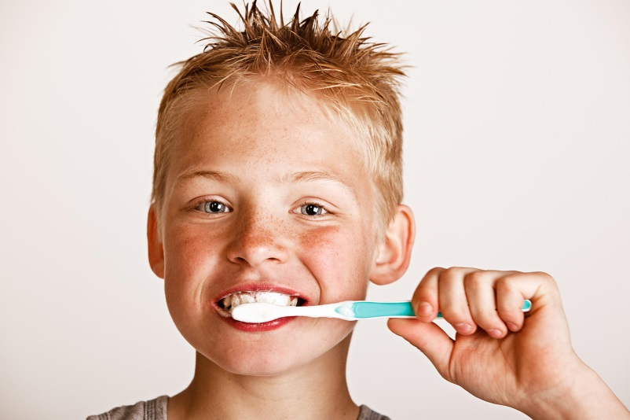Уход за зубами и полостью рта совершенно необходим с гигиенической точки зрения. Грязный рот и испорченные зубы – одна из причин нарушений работы желудочно-кишечного тракта. Утром и перед сном необходимо в течение 1–2 минут тщательно чистить пастой зубы с наружной и внутренней стороны.
Гигиена физической культуры в узком понимании – это комплекс профилактических мероприятий, направленных на обеспечение гигиенических норм и сохранение здоровья человека в условиях занятий физической культурой и спортом. Несмотря на то, что физическая активность укрепляет иммунную систему человека и является залогом хорошего здоровья, несоблюдение правил гигиены в период тренировок, может привести к серьезным проблемам организма.

